**Der ehemalige Oma-Opa-Hilfsdienst der Gleichstellungsstelle, der**

**Babysitterdienst des BDKJ und des Caritasverbands haben sich zu**

**einem Kinderbetreuungsdienst zusammengeschlossen.**

**Er unterstützt Familien und Eltern, insbesondere auch Alleinerziehende**

**bei der Kinderbetreuung. Denn nicht immer sind Großeltern oder**

**Verwandte, Freunde oder Nachbarn in erreichbarer Nähe, die in**

**dringenden Fällen eine Kinderbetreuung übernehmen könnten.**

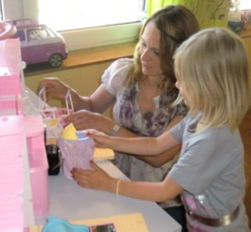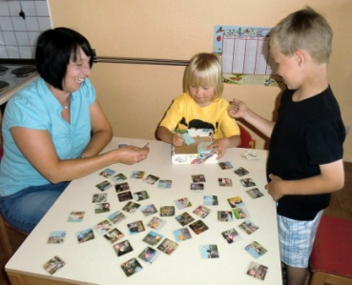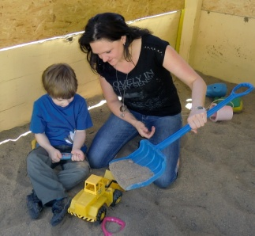

**

**vielleicht gibt es Menschen, denen der Umgang mit Kindern Freude bringt**

**und die deshalb bei anderen Familien in einer Notlage die Betreuung der**

**Kinder übernehmen könnten.**

***Der Kinderbetreuungsdienst bietet stundenweise Ergänzung, wenn Zeiten überbrückt werden müssen, Notfälle eintreten oder eine kurzfristige***

**Wei**t**ere Auskünf**t**e erhal**t**en**

**Sie gerne von**

**Angesprochen werden deshalb**



**F R A U E N und M Ä N N E R**

**sowie Jugendliche ab 14 Jahren**

**aus dem gesamten Kreisgebiet, die an der Betreuung von**

**Kindern interessiert sind und die Spaß und Freude an dieser Aufgabe hätten.**

***Entlastung nötig ist, z.B.***

* **wenn kranke oder genesende Kinder zu Hause bleiben müssen**

**und ggf. der Urlaub der Eltern schon aufgebraucht ist,**

* **wenn sich Kindergarten und Schulzeiten mit dem Rhythmus der**

**Familie nicht immer verbinden lassen,**

* **wenn Arbeitszeiten der Eltern ungünstig liegen (allerdings nur**

**Überbrückungsfunktion, keine Dauerbetreuung - über diese kann**

**das Jugendamt Auskunft geben),**

* **wenn Mütter einmal auch etwas für sich oder die Eltern etwas**

**gemeinsam unternehmen möchten.**

***Was ist noch wichtig?***

* **Die Betreuerinnen und Betreuer erhalten für ihren Einsatz eine**

**Aufwandsentschädigung von mindestens 4,00 € pro Stunde von den**

**Eltern. Diese sorgen auch bei Bedarf für eine Fahrmöglichkeit bzw.**

**ersetzen die Fahrtkosten (pro km 0,30 €).**

* **Bei einer Anfrage können die Betreuerinnen und Betreuer entsprechend**

**ihren persönlichen Umständen direkt zusagen oder ablehnen, da die Vermittlung über eine "neutrale" Anlaufstelle erfolgt.**

* **Für die Betreuerinnen und Betreuer finden regelmäßig Informations-**

**treffen statt.**

Vermittlung:



**Christa Körner Lisa Gratzke**

**Soziale Beratungsstelle Gleichstellungsstelle**

**Caritasverband Kronach des Landkreises Kronach**

**Tel.: 09261/60 56 20 Tel.: 09261/678-335**

**Wei**t**ere Auskünf**t**e erhal**t**en**

**Sie gerne von**

*Christa Körner*

**Soziale Beratung**

**Caritasverband für den Landkreis Kronach e. V.**

** Adolf-Kolping-Str. 18, 96317 Kronach**

**Tel.: 09261/60 56 20**

**e-mail: christa.koerner@caritas-kronach.de**



*Lisa Gratzke*

**Gleichstellungsbeauftragte des Landkreises Kronach**

**Landratsamt Kronach**

**Güterstraße 18, 96317 Kronach**

**Tel.: 09261/678-335**

**e-mail: lisa.gratzke@lra-kc.bayern.de**



# 

**im Landkreis Kronach**

**Eine Information für**

**interessierte Betreuerinnen**

**und Betreuer**

**sowie für**

**Familien und Eltern**

*Stand: 01.05.2016*